ФГБОУ ВО «БГПУ» им. М. Акмуллы

Центр развития одаренности школьников

ВЫПОЛНИЛА

Фамилия **Мирзаянова**

Имя **Регина**

Отчество **Фаниловна**

Класс **7**

Школа **МБОУ СОШ с.Исаметово**

Город (село) **с.Исаметово**

Район **Илишевский**

Ф.И.О. учителя **Мирзаянова Фирая Мизхатовна**

1. Доказать, что при любом целом неотрицательном *n* число ${29}^{n}+{19}^{n}+{15}^{n}-2^{n}\left(1+2^{3n}+3^{n}\right)$ делится на 13.

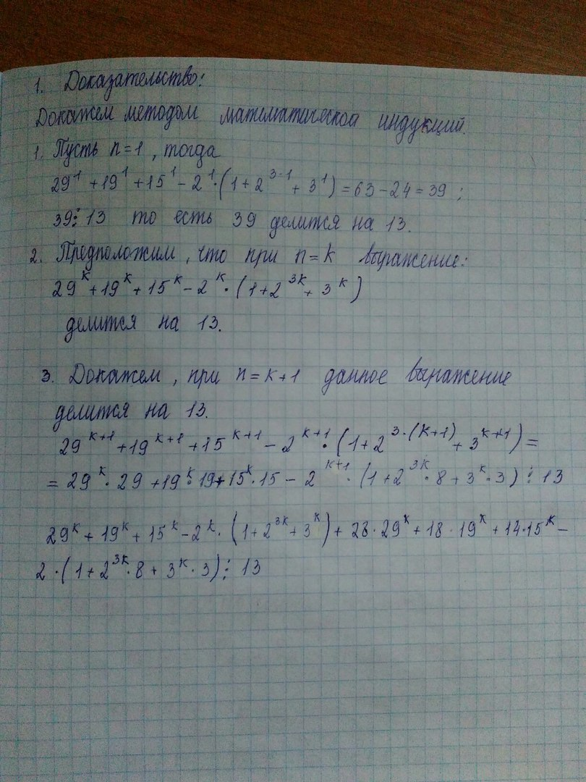

1. Доказать, что число $N={2222}^{5555}+{5555}^{2222}$ делится на 7.

